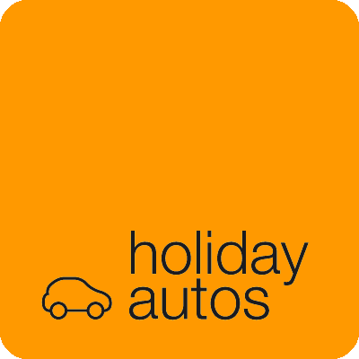 Stockholm 2009-06-22

Hyrbil på Mallorca populärast i sommar
- holiday autos ger dig sommarens tio i topp

Sommaren är den populäraste tiden för att hyra bil och årets sommar utgör inget undantag. Mallorca, Nice och Malaga intar de tre främsta placeringarna. Årets nytillskott på listan är Girona.

- I stort sett är det samma toppdestinationer som förra året, med undantag för Girona säger Anna Madsen, marknadschef på holiday autos. Att Girona har fått ett sånt uppsving beror antagligen på att Sterling, som tidigare flög billigt till Barcelona har gått i konkurs och att lågprisbolaget Ryan Air flyger till Girona för en billig peng.

Tio-i-topp hyrbilsdestinationer sommar 2009 (2008)

- Palma de Mallorca (Nice)
- Nice (Malaga)
- Malaga (Rom)
- Alicante (Palma de Mallorca)
- Rom(Alicante)
- Milano (Barcelona)
- Barcelona (Milano)
- Los Angeles (San Francisco)
- Girona (Los Angeles)
- San Francisco (Florens) (Källa: Intern info, holiday autos nordic)

För mer information, kontakta:
Anna Madsen, marknadschef holiday autos nordic +46 8 506 210 56,
+46 730 63 63 05.

anna.madsen@holidayautos.se
www.holidayautos.se

holiday autos är världens största hyrbilsförmedlare med hyrbilar på fler än 4000 destinationer runt om i världen. I Norden finns holiday autos i Sverige, Norge, Danmark och Finland. holiday autos är ett helägt dotterbolag till holiday autos international som ägs av Sabre Holdings, ett av världens största reseföretag.

